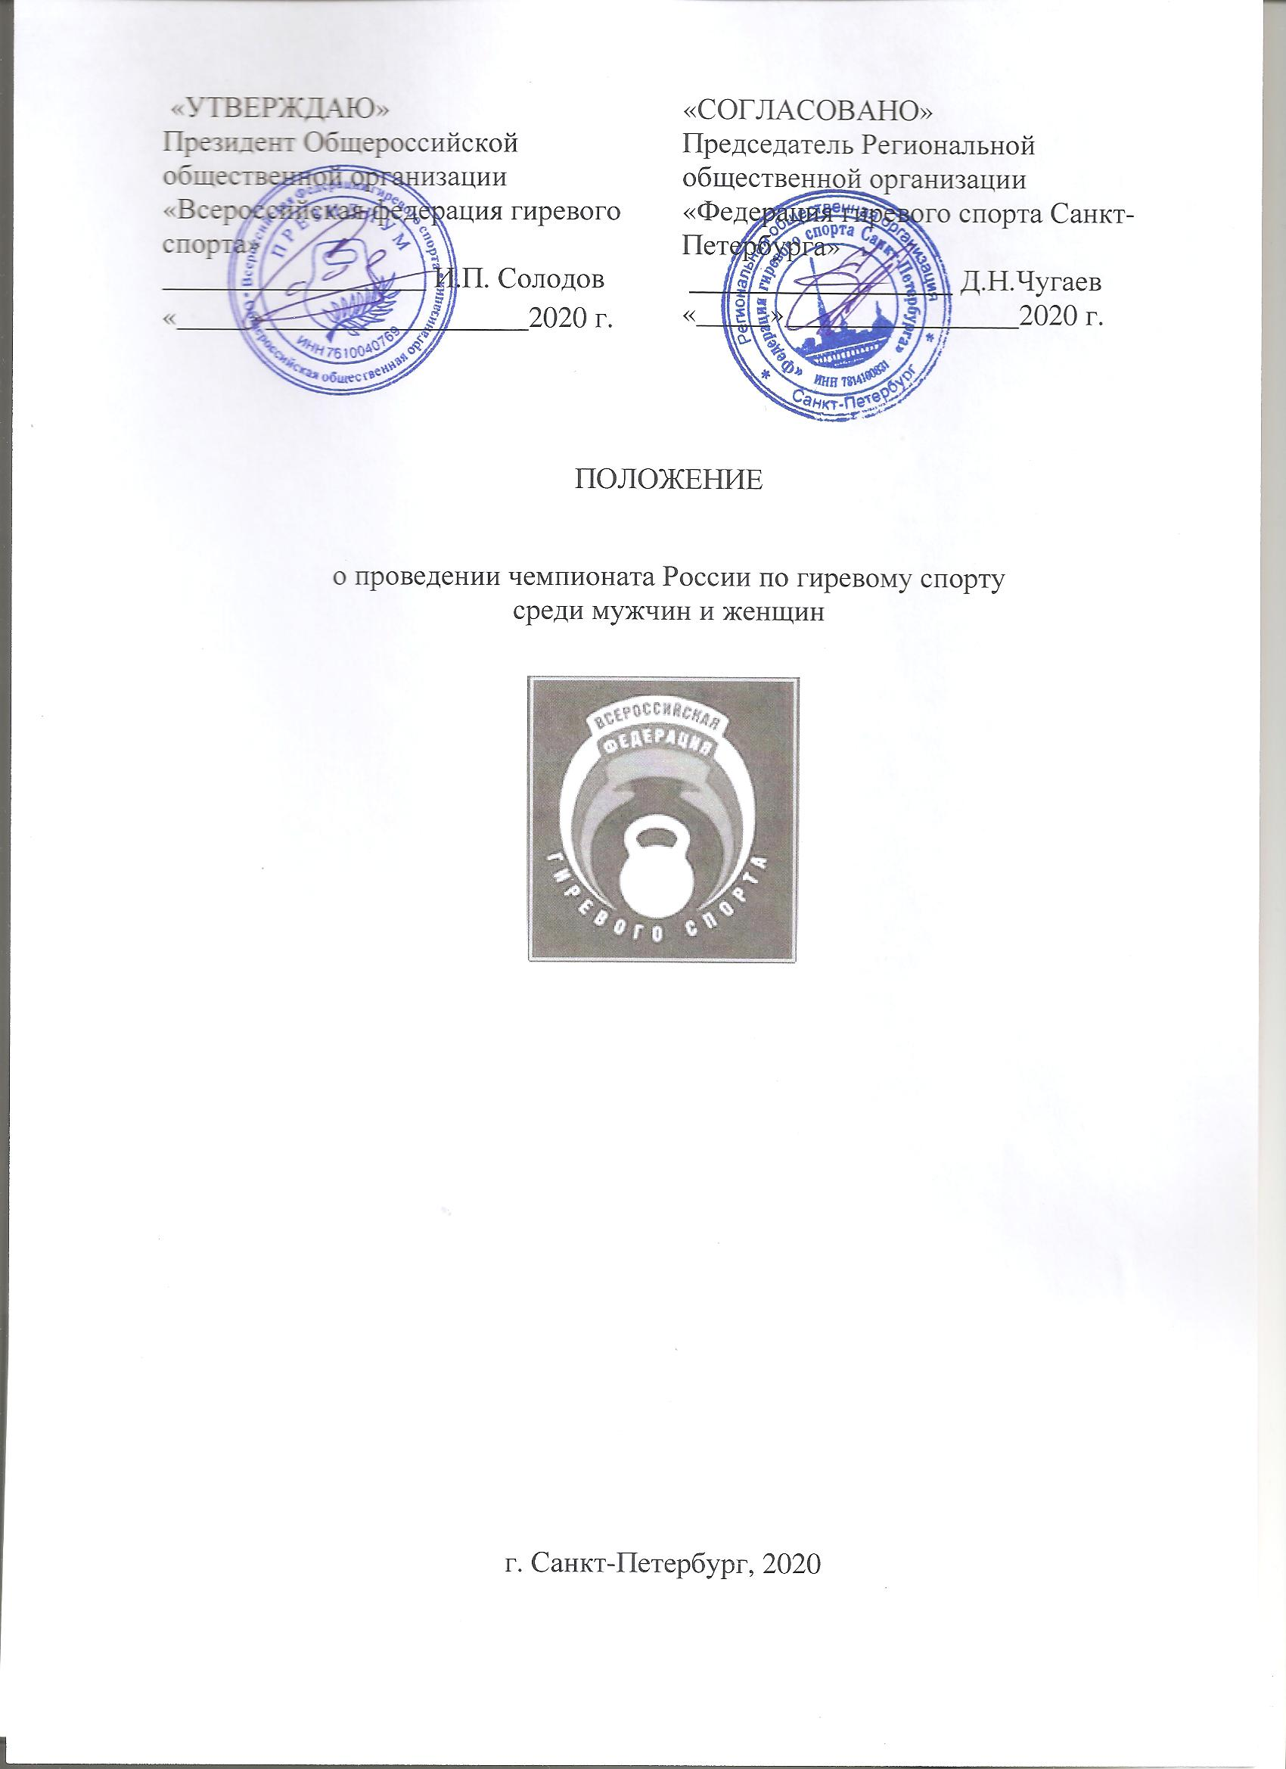

I. ОБЩИЕ ПОЛОЖЕНИЯ
Соревнования проводятся в соответствии с Единым календарным планом межрегиональных, всероссийских и международных физкультурных мероприятий, и спортивных мероприятий Министерства спорта Российской Федерации на 2020 год, утвержденного приказом Минспорта России от 12 декабря 2019 г. № 1050.; с правилами вида спорта «Гиревой спорт», утвержденными приказом Министерства спорта Российской Федерации № 68 от 29.01.2018 г.
Соревнования личные, с подведением командного зачета и проводятся с целью:
- пропаганды и развития гиревого спорта в Российской Федерации;
- повышения спортивного мастерства участников соревнований;
- выполнение норм ЕВСК;
- комплектование спортивной сборной команды России.

II. МЕСТО И СРОКИ ПРОВЕДЕНИЯ

Место проведения: г. Санкт-Петербург, Спортивный комплекс «NOVA ARENA», Гражданский проспект, д.100.
Соревнования проводятся с 18 по 21 сентября 2020 года.
День приезда и прохождение мандатной комиссии - 18 сентября 2020 года.
День отъезда – 21 сентября 2020 года.

III. РУКОВОДСТВО ПРОВЕДЕНИЯ СОРЕВНОВАНИЙ

Общее руководство подготовкой и проведением соревнований осуществляется Министерством спорта Российской Федерации, Комитетом по физической культуре и спорту Санкт-Петербурга, Общероссийской общественной организации «Всероссийская федерация гиревого спорта» (далее – ООО «ВФГС»).
Непосредственное проведение соревнований возлагается на главную судейскую коллегию, утвержденную Коллегией судей ООО «Всероссийская федерация гиревого спорта» и Региональную общественную организацию «Федерация гиревого спорта Санкт-Петербурга» (далее – РОО «ФГС СПб»).
Главный судья соревнований – Семенов А.Н. (ВК, Санкт-Петербург);
Главный секретарь – Максимов А.В. (ВК, Вологда).

IV. ТРЕБОВАНИЯ К УЧАСТНИКАМ И УСЛОВИЯ ИХ ДОПУСКА

В спортивных соревнованиях участвуют сильнейшие спортсмены и сборные команды субъектов Российской Федерации. От одного субъекта Российской Федерации может быть заявлена только одна спортивная сборная команда.

Состав команды: 1 представитель, 20 спортсменов, 1 тренер, 1 судья. Разрешается выставлять произвольное количество участников в любых весовых категориях.
Участники должны иметь квалификацию не ниже 1 спортивного разряда и допуск врача.
К участию в личных видах программы спортивных соревнований допускаются спортсмены: мужчины и женщины.
Участники допускается к соревнованиям только после предоставления результатов (отрицательного результата) теста на COVID-19 методом ПЦР. Тестирование должно быть проведено не более, чем за 3 дня до начала мероприятий. Все участники должны иметь и находится на всех мероприятиях в СИЗ (средства индивидуальной защиты).
По силовому жонглированию к участию в соревнованиях в одиночной программе допускаются мужчины с суммой баллов не ниже 13, женщины – не ниже 10 баллов, в парном жонглировании - не ниже 9 баллов. Для участия по силовому жонглированию до 10 сентября необходимо прислать заявочный бланк с элементами и видео с выполнением заявленной программы два раза подряд с перерывом в 5-10 минут снятые одним файлом на электронную почту: drive_spb@inbox.ru.
В соответствии с частью 2.1 статьи 16 Федерального закона от 4 декабря 2007 г. № 329-ФЗ «О физической культуре и спорте в Российской Федерации» и приказом Минспорта России от 23 мая 2014 г. № 346, нормы, устанавливающие ограничения перехода (условия перехода) отдельных категорий спортсменов, тренеров в другие спортивные клубы или иные физкультурно-спортивные организации утверждены Президиумом Всероссийской федерации гиревого спорта (от 28 ноября 2015 г.).
Непосредственное проведение Чемпионата осуществляет Региональная общественная организация «Федерация гиревого спорта Санкт-Петербурга» и Главная судейская коллегия (далее – ГСК).

V. ПРОГРАММА СОРЕВНОВАНИЙ
18 сентября - день приезда
- 12.00 - 17.00 - мандатная комиссия и размещение участников соревнований;
- 15.00 - 19.00 - тренировка участников;
- 19:30 - совещание представителей и судей.
Все мероприятия проводятся в гостинице «Спутник» по адресу: г. Санкт-Петербург, пр.Тореза, д.36

19 сентября
- 7.00 - 8.00 - взвешивание участников группы «Б» толчка по длинному циклу в весовых категориях: 63 кг, 68 кг, 73 кг, 85 кг, свыше 85 кг, участниц в толчке по длинному циклу в весовых категориях: 63 кг и свыше 63 кг.
- 09:00 - выступление участников группы «Б» в толчке по длинному циклу всех весовых категорий и участниц группы «Б» в толчке по длинному циклу;
- 11:00 - выступление участников по силовому жонглированию;
- 12.30 - 13.30 - взвешивание участников группы «А» толчка по длинному циклу в весовых категориях: 63кг, 68кг, 73кг, 85кг, свыше 85 кг, участниц в толчке по длинному циклу в весовых категориях: 63кг и свыше 63 кг.
- 14:00 - парад открытия соревнований;

- 15:00 - выступление участников группы «А» в толчке по длинному циклу всех весовых категорий (награждение сразу после каждого выступления весовой категории группы «А»);
- 16:30 - выступление участниц группы «А» в толчке по длинному циклу всех весовых категорий (награждение сразу после каждого выступления весовой категории группы «А»);
- 17:00 - эстафета в толчке по длинному циклу;
- 17.30 - совещание представителей и судей.

20 сентября
- 7:00 - 8:00 - взвешивание участников группы «Б» классического двоеборья в весовых категориях: 63 кг, 68 кг, 73 кг, 85 кг и 85+кг, участниц группы «В» в рывке в весовых категориях: 63кг и свыше 63 кг;
- 09:00 - выступление участников группы «Б» классического двоеборья в весовых категориях: 63 кг, 68 кг, 73 кг; 85кг и 85+кг, участниц группы «В» в рывке в весовых категориях: 63кг и свыше 63 кг;
- 12:00 - выступление участников по силовому жонглированию;
- 13:00 - 14:00 - взвешивание участников группы «А» классического двоеборья в весовых категориях: 63 кг, 68 кг, 73 кг, 85 кг и 85+ кг, участниц группы «А» в рывке в весовых категориях: 63кг и свыше 63 кг;
- 15:00 - выступление участников группы «А» классического двоеборья в весовых категориях: 63 кг, 68 кг, 73 кг; 85кг и 85+кг, участниц группы «А» в рывке в весовых категориях: 63кг и свыше 63 кг;
- 17:30 - награждение победителей и призеров;
- 18:00 - подведение итогов.

21 сентября - отъезд участников соревнований.
После совещания представителей и судей возможны изменения в программе соревнований!
VI. УСЛОВИЯ ПОДВЕДЕНИЯ ИТОГОВ
В личных видах программы спортивных соревнований победители, в каждой весовой категории определяется в соответствии с правилами соревнований.
При одинаковом количестве подъемов у нескольких спортсменов преимущество в порядке убывания получает:
- участник, имеющий меньший собственный вес до выступления;
- участник, имеющий меньший собственный вес после выступления;
- участник, выступающий по жеребьевке впереди соперника.
Командный зачет среди субъектов Российской Федерации определяется по наибольшей сумме очков, набранных участниками соревнований (5 ДЦ юниоры, 5 ДВ юниоры, 2 ДЦ юниорки, 2 рывок юниорки) - следующим образом: 1 место - 20 очков, 2 место - 18 очков, 3 место - 16 очков, 4 место 15 -очков, последующие места на 1 очко меньше.

VII. НАГРАЖДЕНИЕ ПОБЕДИТЕЛЕЙ И ПРИЗЕРОВ
Победители и призеры в личных видах программы награждаются медалями и дипломами соответствующих степеней Министерства спорта Российской Федерации.

Тренеры спортсменов – победителей в личных видах программы награждаются дипломами Минспорта России.
Спортивные сборные команды субъектов Российской Федерации - победители и призеры командного зачета награждаются кубками Минспорта России.

VIII. УСЛОВИЯ ФИНАНСИРОВАНИЯ
Расходы по проведению соревнований (согласно смете расходов) несут: Министерство спорта Российской Федерации, Комитет по физической культуре и спорту Санкт-Петербурга.
Расходы по командированию участников команд на чемпионат (проезд к месту соревнований и обратно, суточные в пути, питание и размещение в дни соревнований, страхование, стартовые взносы) обеспечивают командирующие организации.

IX. ОБЕСПЕЧЕНИЕ БЕЗОПАСНОСТИ УЧАСТНИКОВ И ЗРИТЕЛЕЙ

В целях обеспечения безопасности участников и зрителей, спортивные мероприятия разрешается проводить на спортивных сооружениях, принятых к эксплуатации государственными комиссиями и при условии наличия актов технического обследования готовности спортивного сооружения, паспорта безопасности объекта и сертификата соответствия спортивного объекта, для проведения спортивных и физкультурно-массовых мероприятий, при условии включения во Всероссийский реестр объектов спорта. Спортивные объекты должны соответствовать всем требованиям и правилам соревнований по видам спорта, наличие спортивного оборудования и инвентаря должно соответствовать стандартам.

X. СТРАХОВАНИЕ УЧАСТНИКОВ
Участие в чемпионате России осуществляется только при наличии оригинала договора (страхового полиса) о страховании жизни и здоровья от несчастных случаев, который представляется в комиссию по допуску на каждого участника соревнований.
Страхование участников соревнований осуществляется за счет командирующих организаций. Страхование может проводиться как за счет бюджетных, так и внебюджетных средств, в рамках действующего законодательства Российской Федерации и субъектов РФ.

XI. ПОДАЧА ЗАЯВОК НА УЧАСТИЕ
Предварительные заявки на участие содержащая информацию о составе сборной команды (с обязательным указанием весовых категорий и дисциплин),

участвующей в чемпионате России, согласованная с руководителем органа исполнительной власти субъекта Российской Федерации в области физической культуры и спорта, подаются до 10 сентября 2020 по электронным почтам: ispolcom-vfgs@yandex.ru; semenov.arkadii@yandex.ru; maximov.giri@yandex.ru.
Без предварительных заявок команды или участники к соревнованиям допускаться не будут!
Именные заявки подаются в комиссию по допуску участников в день приезда согласно Приложению № 1.
Участники должны иметь при себе:
- паспорт или документ, заменяющий его (удостоверение личности
или военный билет для военнослужащих);
- при предъявлении документа, заменяющего паспорт, необходимо представить справку с фотографией 3х4см, заверенную с одного угла печатью
и подписью начальника ЖЭКа, ЖЭУ и т.п. по месту регистрации;
- квалификационную книжку спортсмена;
- полис обязательного медицинского страхования;
- полис страхования жизни и здоровья от несчастных случаев на каждого участника.
Дополнительную информацию можно получить по телефонам: +79219486095, +79112114427 или е-mail:Kirillov@vfgs.ru.

XII. РАЗМЕЩЕНИЕ И ВСТРЕЧА УЧАСТНИКОВ.
По вопросам размещения и бронирования мест, предварительные заявки c указанием количества человек, время прибытия подаются по телефону: +79812457777, менеджер отеля Александра.
Гостиница «Спутник» , отель 3 звезды, г.Санкт-Петербург, пр.Тореза, дом 36, ст.метро «Площадь Мужества»
Встреча команд будет организованна по предварительным заявкам, заявки с указанием количества человек, места и времени прибытия направлять на Е-mail: semenov.arkadii@yandex.ru, Семенов Аркадий Николаевич, +9112114427.
XIII. СТАРТОВЫЕ ВЗНОСЫ
В соответствии с решением Президиума ООО «ВФГС» (от 27.11.2019г., г. Калуга) установлены следующие стартовые взносы для участия в соревнованиях (в каждой дисциплине):
- для аккредитованных региональных отделений и федераций, оплативших годовой взнос – 1 500 рублей;
- для аккредитованных региональных отделений и федераций, не оплативших годовой взнос – 3 000 рублей;
Взнос за участие в эстафете 1000 руб. с каждого участника.

Банковские реквизиты:
Получатель платежа: Общероссийская общественная организация
«Всероссийская федерация гиревого спорта»
Р/счет: 40703810710630002833
ИНН: 7610040769
КПП: 470501001
ОГРН: 1027600004530
ОКАТО: 41218844001
Банк получателя: Филиал № 7806 ВТБ (ПАО)
Кор.счет: 30101810240300000707
В СЕВЕРО-ЗАПАДНОЕ ГУ БАНКА РОССИИ
БИК: 044030707

Данное положение является официальным приглашением на соревнования!

Приложение № 1

Заявка
От команды города ________________________________________________________________________________________________________________
На участие ______________________________________________________________________________________________________________________
Дата проведения: _________________ Место проведения:_______________________________.

№  п/п | Фамилия, имя, отчество | Дата рождения | Спортивный разряд  (звание) | ФСО/  ведомство | Весовая категория | Дисциплина/лучший соревновательный результат в данной весовой категории | Ф.И.О.  тренера | Виза врача
1.
2.
3.
4.
5.
6.

Представитель _________________ Тренер ______________ Всего допущено _______________чел. врач ___________(_______________________)
печать
(круглая печать мед.учреждения)

Судья ________________________

